M E D I E N – I N F O R M A T I O N

Wein und Bier in Klöstern: seit Jahrhunderten beste Qualität
Auszeit für Genuss: Wein und Bier im Klösterreich!
(44 Zeilen zu je 60 Anschlägen/2.441 Zeichen)
Von Augustinern über Benediktinern und Zisterziensern bis hin zu den Prämonstratensern pflanzten die Mönche bereits im Mittelalter Weinreben und vinifizierten diese in ihren Weinkellern. Die Ordensleute pflegten – manchmal auch weitab der Klöster – ihre Weingärten. Heute laden die Traditionsweingüter und Stiftskellereien der Klöster zum Erleben einer genussvollen Auszeit bei Weinreisen mit Weinverkostungen ein. Stifte und Klöster zählen seit Jahrhunderten zu den wichtigsten Kulturträgern und haben die Wein- und Bierkultur entscheidend mitgeprägt. 27 Klöster und Stifte der Vereinigung "Klösterreich" öffnen in besonderer Weise für Gäste ihre Pforten.
Zusätzlich zum kulturellen Angebot werden edle Weine in den Klöstern von Admont mit dem stiftseigenen Weingut Dveri Pax, Altenburg mit dem Stiftsweingut Limberg, Disentis mit den Klosterweinen „Ad Diem Festum Vinum“, Göttweig mit dem Stiftsweingut Göttweig, Heiligenkreuz mit dem Freigut Thallern, Herzogenburg mit dem Stiftsweingut in Wielandsthal, Klosterneuburg mit dem Weingut Stift Klosterneuburg und großem Weinkeller, Kremsmünster mit ihrem Weingut und eigener Stiftskellerei, Lilienfeld mit dem Weingut „Domaene Lilienfeld“, Melk mit Weingärten in der Wachau, Pannonhalma mit eigener Kellerei und Vinothek, Reichersberg mit Weingärten im Burgenland, St. Lambrecht mit „Lambertiweinen“ aus der Südsteiermark, St. Paul im Lavanttal mit der Weinmarke „Vinumpaulinum“ der Domäne St. Paul und Zwettl mit dem Weingut Schloss Gobelsburg im Kamptal produziert.
Wein- und Bierkultur im Klösterreich
Qualitätsbier wird in Österreichs einziger Klosterbrauerei im Stift Schlägl mit vielseitigen Schlägl-Bierspezialitäten und neuen Craftbieren sowie im tschechischen Kloster Zeliv mit Erlebnisbrauerei und Bierverkostungen angeboten. Jetzt laden Traditionsweingüter, Stiftskeller und -brauereien ein, die klösterliche Wein- und Bierwelt des Landes kennen zu lernen. So wird die Attraktivität der Klöster mit ihrem kulturellen Erbe um viele gute Gründe für einen Besuch bereichert. Gerade im Herbst ist die ideale Reisezeit für Wein- und Biererlebnisse in den Klöstern, die im Laufe von Jahrhunderten beste Qualitäten ausgebaut haben.
Weitere Informationen: https://www.kloesterreich.at/wein-und-bierkultur/. Weitere Tipps und die Klösterreich-Broschüre „Kultur-Begegnung-Glaube“ sind kostenlos bei Klösterreich: info@kloesterreich.com, www.kloesterreich.com,
www.facebook.com/kloesterreich.
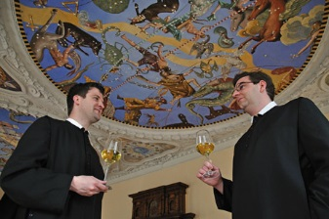
Bildtext: Wein- und Bierkultur im Klösterreich: www.kloesterreich.com/wein-und-bierkultur
Fotocredit: Stift St. Paul
Ort: St. Paul im Lavanttal, Kärnten
Abdruck honorarfrei
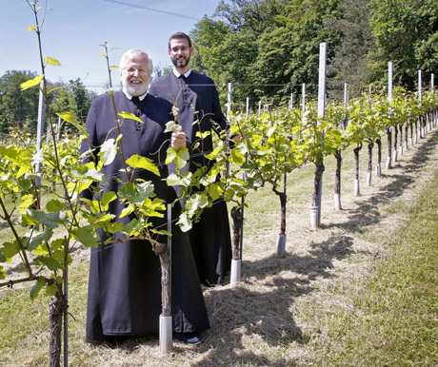
Bildtext: Seit dem Mittelalter pflegen Ordensleute ihre Weingärten: www.kloesterreich.com/wein-und-bierkultur

Fotograf: Gert Eggenberger
Fotocredit: Stift St. Paul im Lavanttal
Ort: St. Paul im Lavanttal, Kärnten
Abdruck honorarfrei

